ОТВЕТЫ НА ВОПРОСЫ ВЕБИНАРА
ПО ТЕМЕ: «УПРАВЛЕНИЕ СТУДЕНЧЕСКИМ СОСТАВОМ
В «1С:УНИВЕРСИТЕТ» И «1С:УНИВЕРСИТЕТ ПРОФ»»

В: Приказы о назначении стипендий реализованы?
О: Да, это приказы типов «Назначение стипендии» и «Выплата стипендии» (для них предусмотрены соответствующие виды приказов).

В: Можно приказ составлять из нескольких пунктов, например, 1 – перевести на следующий курс, 2 – отчислить 3 – академотпуск?
О: в один документ «Приказ» могут быть включены разные виды приказов, но при этом следует обращать внимание на переход состояний и его корректность. То есть, если в приказе: 1 - перевести на следующий курс, 2 - отчислить, 3 - академотпуск, то в пунктах 1, 2 и 3 должны быть разные студенты. Если одного и того же студента нужно, например, вначале перевести на следующий курс, а затем отчислить, нужно создать два разных приказа.

В: Оценки в системе ECTS не вводятся?
О: Кредитно-рейтинговая система в решении в настоящее время не реализована.

В: У нас в учебных планах и в ведомостях фигурируют и часы, и зачетные единицы. В 1С для этого потребуется изменение стандартной конфигурации?
О: Нет, не потребуется. Перерасчет в ЗЕТ производится в учебных планах автоматически, в дипломах также учитываются и часы, и ЗЕТ.

В: Как в системе отработать ситуацию, когда в учебном плане дисциплина А заменена на дисциплину Б (близкую по звучанию, так сказать), и необходимо перезачесть всему потоку дисциплину А за дисциплину Б?
О: В таком случае можно выполнить настройку, как показано на скриншоте ниже.

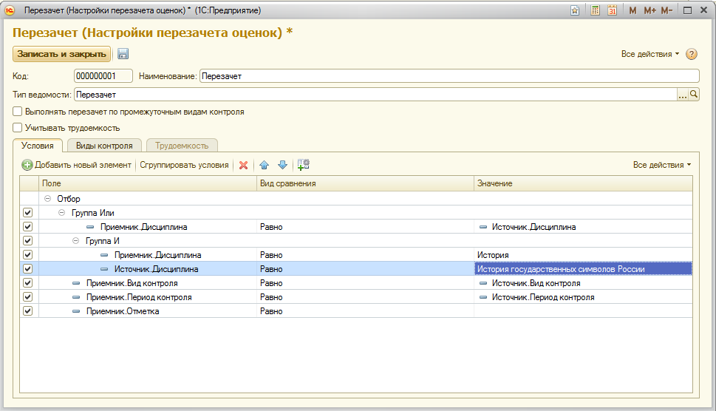

В: Темы курсовых работ и проектов есть в системе (у нас они утверждаются распоряжениями, печатаются в ведомостях и приложениях к дипломам)?
О: Да, для этого реализованы приказы об утверждении тем работ.

В: Реализованы ли протоколы ГЭК?
О: Да, соответствующая печатная форма доступна из документа «Проведение ГАК».

В: Есть ли протоколы стипендиальных комиссий?
О: Да, они могут быть сформированы из приказов на назначение стипендий.

В: Как правильно задать группы для студентов, если в приказах приемной кампании группы не были указаны?
О: Группы указываются в поле «Группа» в приказе на зачисление (при этом может быть произведено групповое заполнение полей). Также можно воспользоваться приказом предопределенного вида «Распределение по группам», если распределение по группам проводится уже после зачисления (тип приказа – «Перевод», предопределенный).

В: Как правильно вносить исправления в приказы? Например, был создан приказ на зачисление (ПК) на нескольких студентов, затем был приказ на перевод их на следующий курс. Затем обнаружили ошибку в приказе на зачисление (забыли включить еще студента или указали не тот УП). Если исправить (добавить студента в приказ) и перепровести приказ на зачисление, нужно ли перепроводить все последующие приказы, созданные для других студентов, присутствующих в приказе на зачисление?
О: Помимо исправления ранее созданных документов, существует возможность создания приказов «Во изменение» и «В дополнение», что особенно актуально, если приказ уже утвержден, распечатан и подписан. Если вносятся изменения в ранее созданный документ, например, добавляется студент в приказ на зачисление, это не требует изменения всех последующих приказов. Но необходимо обращать внимание на наличие для нового студента приказов о движении после зачисления.

В: Что случается с уже созданными оценками студента, если состав учебного плана (и рабочих планов) был изменен (например, что-то исправили и снова загрузили УП из GosIsnp)?
О: Они остаются в системе. Если дисциплина была удалена из учебного плана, в диплом она не попадет. Если дисциплина была перезагружена, оценка по ней попадет в диплом.

В: Можно ли стандартными отчетами получить количество студентов на учебных планах по курсам? Например: список УП (строки), курс (колонки), на пересечении - количество студентов. Пытались сделать через отчет "Контингент и движение", но там только рабочие планы.
О: Да, в отчете «Контингент и движение» отображаются рабочие учебные планы. Можно настроить параметры отбора или группировки данных таким образом, чтобы они совпадали со значениями реквизитов шапки документа «Учебный план» для базового учебного плана. Либо можно настроить отбор по комплекту рабочих учебных планов, которые относятся к одному и тому же базовому.

В: Можно ли при формировании диплома студенту указать дисциплины с оценками вручную, если не все оценки внесены через ведомости (например, при недавнем внедрении, нет ведомостей по студентам пятых курсов)?
О: Да, такая возможность существует.

В: В справочнике Физические лица на закладке «Студенты» есть кнопка Печать-Список группы. Если установить Параметры отбора: состояние студента=Является студентом, то список формируется всё равно вместе с давно отчисленными. Почему? Как правило, нужен список группы по текущему состоянию.
О: Рекомендуем вызывать отчет «Список студентов» из подсистемы управления студенческим составом – там явно указывается состояние; кнопка в справочнике «Физические лица» выводит полный список студентов.

В: На карточке студента на закладке Успеваемость отражаются ВСЕ дисциплины из учебного плана, даже те дисциплины из блока выборных, которые в учебный процесс включены не были (стоит признак Включать в расчет нагрузки=Нет). Это вносит путаницу: то ли оценки у Студента нет, то ли дисциплина не нужна. Та же ситуация при формировании приложения к Диплому. Хотелось бы избавиться от этой избыточности.
О: Спасибо за Ваше предложение. В печатной форме приложения к диплому отображаются только те дисциплины, для которых у студента есть оценки.

В: Контингент и движение (списки поступающих) не содержит поле отбора Приемная кампания. Как тогда с ним работать?
О: Приемная кампания в отчете «Контингент и движение (списки поступающих)» указывается на вкладке «Опции» в поле «Приемная кампания».

В: Если у меня диплом специалиста уже есть, обучение в магистратуре для меня - это второе высшее. Будет ли правильно отражен этот факт в выгрузке ФРДО?
О: Да, для этого на форме обработки «Выгрузка дипломов в ФРДО» на вкладке «Настройки» используется параметр «Специалисты первое высшее».

В: Если у меня уже диплом магистра, магистратура – это тоже втрое высшее. Как это будет в ФРДО?
О: Если данные о первом дипломе магистратуры внесены в документ «Документ об образовании», второй диплом будет учтен как диплом о втором высшем образовании.

В: У нас используется своя система учета поступивших абитуриентов. Какие есть варианты переноса информации о поступивших в систему «1С:Университет»?
О: Правила переноса данных настраиваются в рамках внедрения программного продукта «1С:Университет» согласно требованиям вуза и особенностям используемой в вузе информационной системы.

В: Зачем в типы приказов можно добавить несколько видов приказа?
О: Для одного типа приказа могут быть созданы несколько видов приказов, если в зависимости от каких-либо условий отличаются печатные формы, настройки отбора данных и т.д. Например, если для очной и заочной форм обучения.

В: В чем отличия приказов «условного перевода» и просто «перевода» на следующий курс?
О: При проведении приказа об условном переводе для студента устанавливается отметка «Условный перевод» (регистр сведений «Состояние студентов»). В дальнейшем фильтрация по этому признаку может быть проведена на форме списка справочника «Физические лица».

В: Можно ли автоматически изменять группу при создании приказа о переводе на следующий курс?
О: Для этого нужно будет написать для получения новой группы и вызвать ее для поля «Группа» в поле «Формула» на вкладке «Настройки формы» справочника «Виды приказов».

В: В чем различия между типами приказов «Зачисление» и «Зачисление в ВУЗ»?
О: Тип приказа «Зачисление в вуз» используется для бакалавров, магистров и специалистов и по умолчанию переводит физическое лицо в состояние «Является студентом».
Тип приказа «Зачисление» используется для аспирантов и по умолчанию переводит физическое лицо в состояние «Является аспирантом».

В: Как быть, если реквизиты приказов различны по своему содержанию. Как решить данную проблему?
О: Набор реквизитов табличной части приказов настраивается на вкладке «Настройки формы» справочника «Виды приказов». Если Вы имеете в виду, что для студентов отличаются значения изменяемых реквизитов, например, студенты в одном и том же приказе обучаются на разных направлениях подготовки, данные будут сгруппированы таким образом, что для каждого направления подготовки будет составлен отдельный список студентов.

В: Любой перезачет оценок предполагает совпадение трудоемкости дисциплин. Как это учитывается?
О: Данная настройка выполняется на вкладке «Трудоемкость», которая становится активна после включения опции «Учитывать трудоемкость» на форме справочника «Настройки перезачета оценок».

В: Как быть, если трудоемкость отличается. Как сделать приказ?
О: Перезачет производится с помощью ведомостей, приказ в данном процессе непосредственно не используется. При необходимости может быть создан новый тип и вид приказа для переаттестации дисциплин с необходимыми настройками. Для такого вида приказа в справочнике «Виды приказов» можно установить опцию «Выполнять перезачет оценок» (вкладка «Прочее» справочника «Виды приказов»), указать настройки перезачета и режим перезачета оценок – программно или интерактивно. Если трудоемкость дисциплин отличается, решение о перезачете принимается вузом. В справочнике «Настройка перезачетов» может быть указан процент отклонения как в большую, так и в меньшую сторону.

В: Как учитывается в системе успеваемость студентов, как оформляются приказы на первую и повторную промежуточную аттестацию согласно приказу Минобрнауки № 301?
О: Успеваемость учитывается с помощью ведомостей. Необходимые новые приказы могут быть добавлены, для этого нужно использовать справочники «Типы приказов» и «Виды приказов».

В: Есть ли возможность настройки видимости только своего контингента для каждого из деканатов?
О: Для разграничения доступа к справочнику «Физические лица» в поле «Подразделение» следует указать структурное подразделение, к которому относится пользователь. В результате в справочнике «Физические лица» пользователь будет видеть студентов и абитуриентов, соответственно зачисленных и подавших заявления на тот же факультет (или иное подразделение), что указан в поле «Подразделение». Также пользователь будет видеть список преподавателей, закрепленных с помощью документа «Закрепление за кафедрой» за дочерними подразделениями.

